ДЕМОВЕРСИЯ
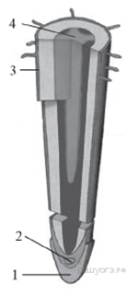
Экзаменационная работа по биологии. 6 класс.

Выберите один правильный ответ
- Рассмотрите рисунок, на котором изображено строение корня.
Какой цифрой на нём обозначена зона деления?
1) 1
2) 2
3) 3
4) 4

2.Расположение листьев на побегах по одному в узле называют
1) мутовчатым;
2) супротивным;
3) розеточным;
4) очередным

3. Образовательная ткань в растении:
1) обеспечивает передвижение веществ;
2) придаёт прочность и упругость;
3) защищает от повреждений;
4) обеспечивает рост органов растения

4. Каким образом происходит распространение плодов и семян у кокосовой пальмы?
1) насекомыми;
2) ветром;
3) водой;
4) млекопитающими

5. В приведённой ниже таблице между позициями первого и второго столбца имеется взаимосвязь.
Целое | Часть
Околоцветник | Венчик
Побег | …
Какой термин следует вписать на место пропуска в этой таблице?
1) корень
2) лист
3) ножка
4) шляпка

6. Выбери три правильных ответа из шести предложенных
У каких растений имеются подземные видоизменённые побеги?
1) картофель
2) земляника
3) ландыш
4) подорожник
5) лук
6) малина
7. Какие признаки характерны для корней растений? Выберите три верных ответа
1) охлаждают растения, испаряя воду с его поверхности
2) всасывают воду и минеральные вещества
3) закрепляет растение в почве
4) осуществляют синтез органических веществ из неорганических
5) имеют устьичные клетки
6) содержат зону проведения
8. Установите соответствие между признаками и процессами: к каждому элементу первого столбца подберите соответствующий элемент из второго столбца.

ПРИЗНАКИ |  | ПРОЦЕССЫ
А) происходит в клетках с хлоропластами  Б) происходит во всех клетках  В) происходит постоянно: днём и ночью  Г) происходит с использованием световой энергии  Д) расщепляются органические вещества  Е) органические вещества образуются |  | 1) фотосинтез  2) дыхание

A | Б | В | Г | Д
9. Вставьте в текст «Перемещение веществ по растению» пропущенные термины из предложенного перечня, используя для этого цифровые обозначения.
ПЕРЕМЕЩЕНИЕ ВЕЩЕСТВ ПО РАСТЕНИЮ
У растения вещества перемещаются в двух направлениях: от __________ (А) вверх перемещаются __________ (Б) и растворённые минеральные вещества, от __________ (В) вниз перемещаются растворённые органические вещества, образовавшиеся в ходе __________ (Г).

ПЕРЕЧЕНЬ ТЕРМИНОВ:
1) | вода 7) углекислый газ
2) | воздух 8) фотосинтез
3) | дыхание
4) | корень
5) | лист
6) | стебель

А | Б | В | Г

10. Расположите в правильном порядке пункты инструкции по размножению фиалки листовым черенком. В ответе запишите соответствующую последовательность цифр.
1) выберите взрослое здоровое растение фиалки
2) после образования четырёх-пяти придаточных корней высадите черенок во влажную почву
3) разместите стакан с листовым черенком в хорошо освещённом месте и поддерживайте уровень воды в стакане
4) поставьте лист в стакан с водой так, чтобы черешок был погружён на 1/3 часть
5) осторожно срежьте крупный лист с длинным черешком
11. Рассмотрите изображение молодого листа монстеры и опишите его по следующему плану: форма листа, жилкование листа, тип листа по соотношению длины и ширины листовой пластинки (без черешка) и по расположению наиболее широкой части. Используйте при выполнении задания линейку.
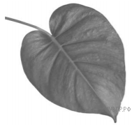
А. Форма листа
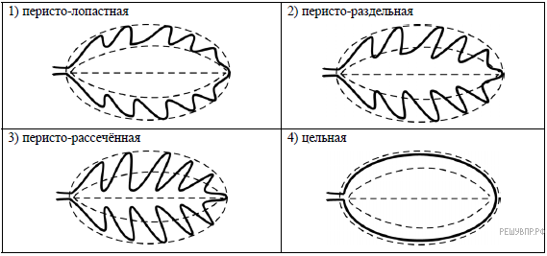
Б. Жилкование листа
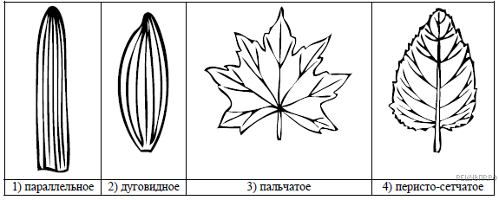
В. Тип листа
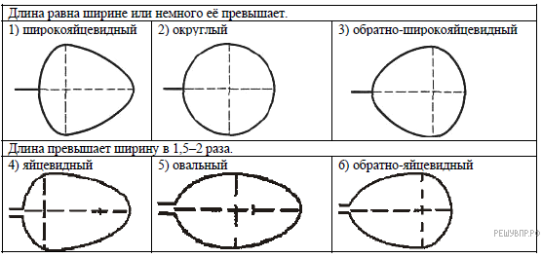
Запишите в ответ цифры, расположив их в порядке, соответствующем буквам:
A | Б | В
12. Прочитайте текст и выполните задания.
ЛИСТОПАД
В условиях умеренного климата осенью многим растениям не хватает воды. Интенсивность поглощения воды из почвы корнями существенно снижается, в то время как испарение с поверхности листьев практически не изменяется. Следовательно, потеря воды растением превышает поступление воды в него. Чтобы не погибнуть от недостатка влаги, деревья и кустарники сбрасывают листья.
Установлено, что листопад очищает растения от вредных веществ. Листья осенью содержат минеральных веществ намного больше, чем весной и летом. То есть при подготовке к листопаду ненужные растению вещества перемещаются в листья, а нужные вещества перемещаются из них в другие органы (стебли и корни). Опавшая листва, находясь на земле, приносит пользу растению: защищает корни и семена от промерзания, питает грунт органическими и минеральными веществами.
Сроки сезонного листопада у разных деревьев разные. Раньше других листья опадают у тополя и дуба, затем наступает время рябины. Многие деревья, например осина и клён, сохраняют листву до самых морозов. Последними осыпаются листья яблонь, а некоторые их листья остаются зимовать на ветвях.

Используя содержание текста «Листопад» и знания из школьного курса биологии, ответьте на следующие вопросы.
1. Как изменяется баланс поступающей в растение и испаряющейся через листья воды с наступлением осени?
2. Какую пользу приносят опавшие листья растению? Приведите один пример.
3. У каких деревьев листопад происходит позже других?

13. Какое значение имеют растения в природе? Приведи не менее трех примеров

Система оценивания экзаменационной работы по биологии 6 класс
За верное выполнение каждого из заданий 1–5 выставляется 1 балл, в другом случае – 0 баллов.

За верный ответ на каждое из заданий 6, 7, 8, 9, 11 выставляется 2 балла.
1 балл, если допущено не более одной ошибки, и 0 баллов, если допущены две и более ошибки. Если указано в ответе больше символов, чем в правильном ответе, то за каждый лишний символ снимается 1 балл (до 0 баллов включительно).

За верный ответ на задание 10 выставляется 2 балла. 1 балл, если на любых двух позициях ответа записан не тот символ, который представлен в эталоне ответа; если ошибок больше, то ставится 0 баллов.

За полный верный ответ на задание 12, 13 выставляется 3 балла; если ответ включает в себя три из элементов, которые не содержат биологических ошибок; 2 балла, если ответ включает в себя два из элементов, которые не содержат биологических ошибок; 1 балл, если ответ включает в себя один из элементов, который не содержит биологических ошибок. Если ответ неправильный, то ставится 0 баллов.

Всего 23 балла

Оценка выставляется с учетом процента выполнения работы:
0 – 40% - «2»,
41 – 60% - «3»,
61 – 80% - «4»,
81 – 100% - «5»

